Szövegértési, szövegalkotási feladatsor
Kovács Zoltán Tibor: A szabadnap

- Olvasd el figyelmesen A szabadnap című mesét! (Szitakötő 42.sz. 34-35. old.)
- Melyik képhez tartoznak az alábbi szavak? Írd be a megfelelő számot a négyzetbe!
- kehely
- jogar
- amulett
- dzsinn
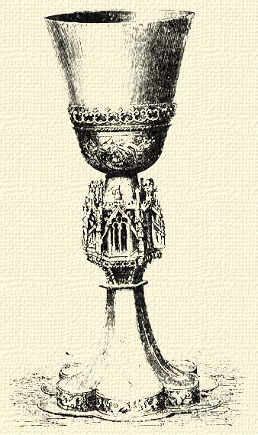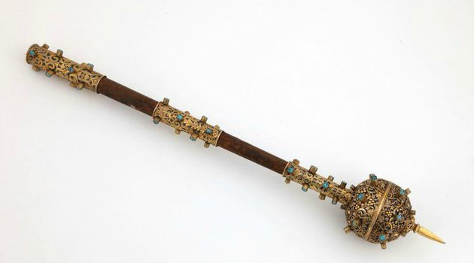
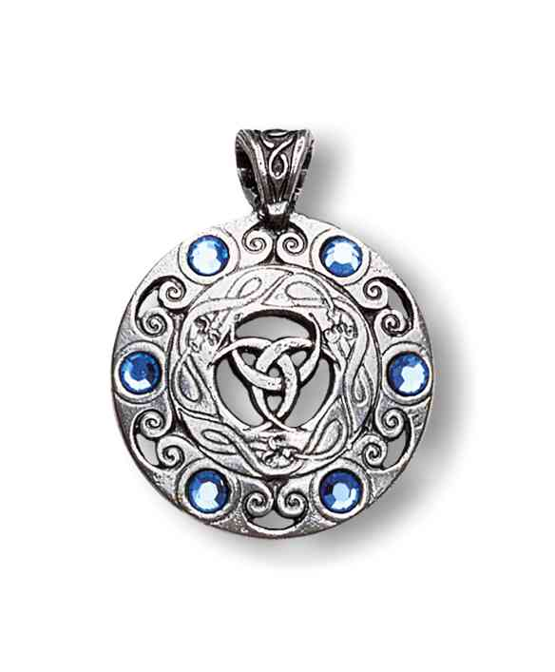


- Kösd össze a szószerkezeteket a magyarázatokkal!
patinás nyaklánc mesebeli szellem
mágikus amulett zöldes-barnás oxidréteggel borított ékszer gyémántos jogar védelmező erejű, bűvös ékszer vagy tárgy
cirádás kehely díszes, talpas serleg, ivópohár
dzsinn díszes, nemesfémből készült, rövid, vastag pálca
- Állapítsd meg, igazak vagy hamisak a következő kijelentések! I / H
- A kék színű dzsinn szabadnapot kapott.
- A szabadnapon hívás nélkül is kijöhetett a lámpásából.
- Elhatározta, hogy mindenkinek teljesíteni fogja egy kívánságát.
- A kincsekkel teli bányában a dzsinn egy másik csodalámpást talált.
- A dzsinn magával vitte a lámpást.
- A lámpásból egy zöld színű dzsinn jött elő.
- A zöld színű dzsinn teljesíteni akarta a kék színű dzsinn kívánságát.
- A dzsinnek veszekedni kezdtek.
- Mindketten azt kívánták, hogy legyenek szabadok.
- A kívánságuk nem teljesült.
- Írd le, szerinted milyen kívánságokat teljesíthettek a dzsinnek az évezredek folyamán !
_____________________________________________________________________
_____________________________________________________________________
_____________________________________________________________________
- Rajzold le, milyennek képzeled a dzsinnek vendégeskedését!

Marosi Erzsébet, Petőfi Sándor Gimnázium, Kézdivásárhely, Románia

